Plamen 2015 -2016
Branný závod – Jundrov
9. října 2016

Závod se konal v Jundrově. Na soutěž jsme se připravili s družstvem dorostencůa tentokrát i s družstvem mladších žáků. Dorostenci jeli na 8 hodinu a mladší žáci přijížděli až na půl jedenáctou.
Dorostenci nezklamali a vyhráli svou kategorii.
Mladší žáci překvapili a z třinácti hlídek obsadili 8 místo.

Dorost –smíšené družstvo
Družstvo | čas na trati | čekací čas | čistý čas | trestné body |  |  |  |  |  |  |  |  |  |  |  |  |  | Výsledný čas | pořadí
 |  |  |  | střelba | Azimut | přeskok |  | šplh |  | Určování RHP |  | Urč. Věcných prostředků |  | pr.pom. |  | Optická signalizace | celkem
Útěchov | 24,36 | 0 | 24,36 | 1 | 0 | 0 |  | 3 |  | 0 |  | 0 |  | 0 |  | 0 | 4 | 28,36 | 1.
Jundrov | 34,33 | 2,30 | 32,03 | 4 | 0 | 0 |  | 3 |  | 1 |  | 0 |  | 0 |  | 0 | 8 | 40,03 | 2.
Královo Pole | 43,29 | 16,00 | 27,29 | 1 | 0 | 3 |  | 9 |  | 1 |  | 0 |  | 2 |  | 0 | 16 | 43,29 | 3.
Bohunice | 39,07 | 0 | 39,07 | 3 | 0 | 0 |  | 3 |  | 1 |  | 0 |  | 0 |  | 0 | 7 | 46,07 | 4.
Slatina | 46,40 | 6,50 | 39,50 | 7 | 0 | 6 |  | 12 |  | 1 |  | 0 |  | 3 |  | 0 | 29 | 1,08,50 | 5.

Útěchov: Dominik Pavelka, Marek Jarušek , Vladimír Sáňka, Jan Kaláb a
Veronika Pospíšilová
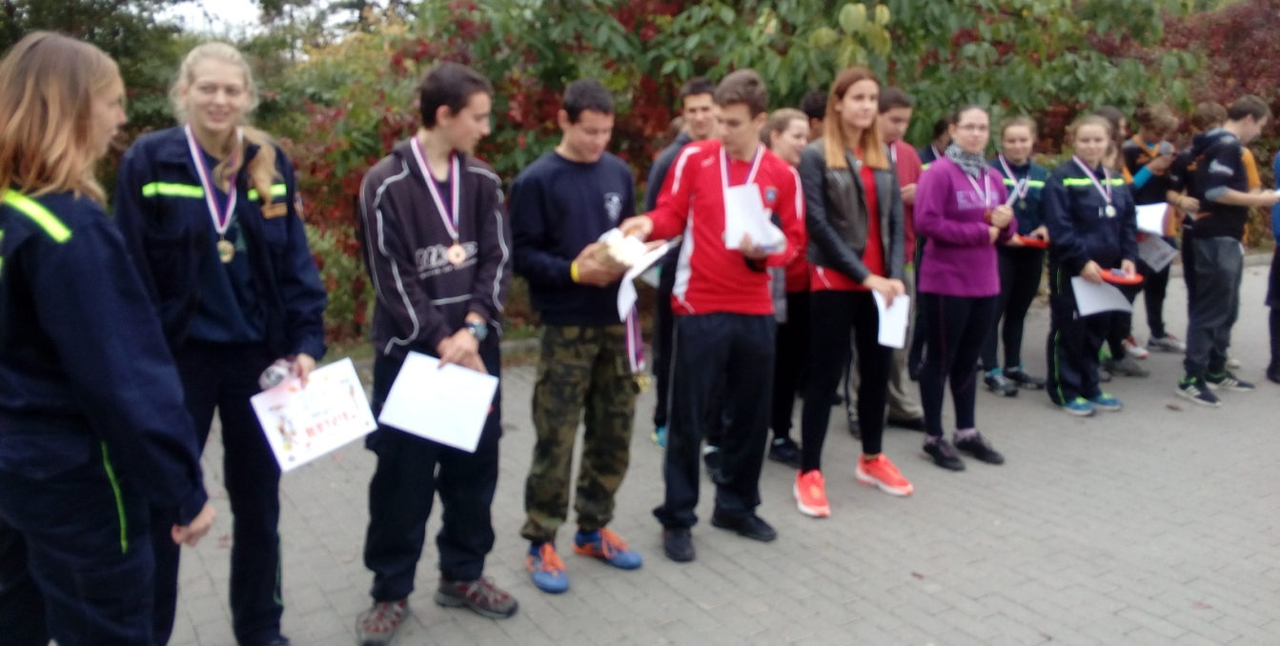

Mladší žáci
Družstvo | čas na trati | čekací čas | čistý čas | trestné body |  |  |  |  |  |  | Výsledný čas | pořadí
 |  |  |  | střelba | uzlování | Lano | Topografie | Požární ochrana | pr.pom. | celkem
Vinohrady A1 | 25,53 | 6,32 | 19,21 | 7 | 3 | 0 | 0 | 0 | 2 | 12 | 31,21 | 1.
Vinohrady B1 | 21,07 | 0 | 21,07 | 12 | 0 | 0 | 0 | 0 | 0 | 12 | 33,07 | 2.
Královo Pole A1 | 23,04 | 1,22 | 21,42 | 11 | 3 | 3 | 0 | 0 | 0 | 17 | 38,42 | 3.
Chrlice | 37,23 | 14,25 | 22,58 | 11 | 6 | 3 | 0 | 0 | 5 | 25 | 47,58 | 4.
Slatina 1 | 23,35 | 1,20 | 22,15 | 9 | 6 | 9 | 0 | 2 | 5 | 31 | 53,15 | 5.
Bohunice | 25,33 | 0 | 25,33 | 9 | 9 | 3 | 0 | 0 | 7 | 28 | 53,33 | 6.
Slatina 2 | 25,06 | 0 | 25,06 | 9 | 6 | 6 | 0 | 0 | 10 | 31 | 56,06 | 7.
Útěchov | 38,30 | 11,08 | 27,22 | 13 | 9 | 0 | 1 | 0 | 7 | 30 | 57,22 | 8.
Vinohrady A2 | 28,26 | 0 | 28,26 | 11 | 9 | 6 | 0 | 0 | 5 | 31 | 59,26 | 9.
Královo Pole B1 | 33,44 | 0 | 33,44 | 10 | 3 | 12 | 0 | 0 | 2 | 27 | 1,00,44 | 10.
S. Lískovec - sport 1 | 27,48 | 0 | 27,48 | 14 | 15 | 0 | 0 | 0 | 7 | 36 | 1,03,48 | 11.
Jundrov | 29,24 | 0 | 29,24 | 13 | 12 | 12 | 1 | 2 | 5 | 45 | 1,14,24 | 12.
S. Lískovec – sport 2 | 41,35 | 0 | 41,35 | 14 | 15 | 6 | 7 | 0 | 15 | 57 | 1,38,35 | 13.
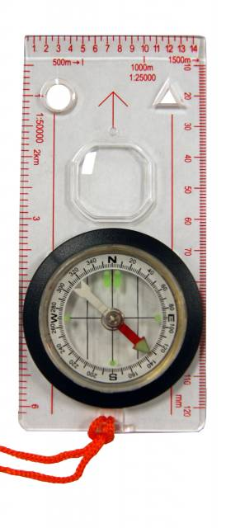
Složení družstva: Kristýna Jarušková, Natálie Brablíková, Pavel Šoukal, Michal Průša a
Dominik Brablík

